Annexe 2 de la circulaire 2018/02
Cher audicien,
L’objectif de la nouvelle annexe 12 est de fournir un aperçu transparent des prestations « remboursables »* d’une part et des prestations « non remboursables »** d’autre part.
En outre, les réductions et les avantages en nature doivent clairement être indiqués sur ce document.
* “Prestations remboursables”: Appareils auditifs avec les accessoires indispensables à leur fonctionnement – incluant la totalité des réglages et le suivi durant toute la période de renouvellement – à l’exclusion des batteries
Le suivi par l’audicien durant toute la période de renouvellement (dans des conditions normales d’utilisation). Le suivi comprend au minimum le réglage de l’équipement en fonction de l’évolution de la perte auditive ou du changement de l’environnement acoustique/de travail du bénéficiaire.
**”Prestations non remboursables”: accessoires supplémentaires ou prestations qui ne sont pas indispensables au fonctionnement de l’appareil ou qui ne sont pas prévues dans le remboursement tels que les batteries, les contrats de réparation, etc…
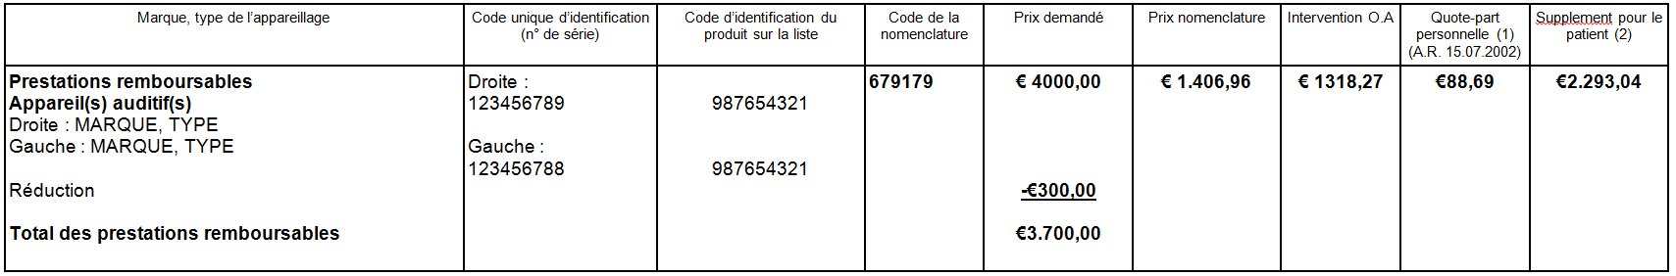
Pour les prestations remboursables, les champs suivants doivent être complétés :
- Toutes les prestations remboursables: par ex.: la marque et le type des appareils dans la colonne 1.
- Le numéro de série des appareils dans la colonne 2.
- Le code d’identification unique des appareils auditifs qui figure sur la liste officielle des appareils reconnus dans la colonne 3.
(Site web de l’INAMI – Liste limitative des appareils auditifs, valable au moment de la demande http://www.riziv.fgov.be/SiteCollectionDocuments/liste_appareils_auditifs.pdf ) Veuillez noter que vous devez utiliser le code du distributeur auquel vous avez acheté l’appareil.
- Le numéro de nomenclature INAMI de la prestation dans la colonne 4.
- Le prix demandé et la réduction éventuelle accordée dans la colonne 5.
- Le prix de la nomenclature pour cette prestation dans la colonne 6 (à retrouver sur http://www.riziv.fgov.be/fr/themes/cout-remboursement/par-mutualite/prestations-individuelles/prix/Pages/audicien-fr.aspx).
- L’intervention de l’OA pour ces prestations dans la colonne 7 (à retrouver sur http://www.riziv.fgov.be/SiteCollectionDocuments/liste_appareils_auditifs.pdf).
- La quote-part personnelle/ticket modérateur à payer par le bénéficiaire (Intervention personnelle du patient) dans la colonne 8 (à retrouver sur
http://www.riziv.fgov.be/SiteCollectionDocuments/liste_appareils_auditifs.pdf).
- Le supplément pour le bénéficiaire pour les prestations remboursables (la différence entre le prix demandé et le total du remboursement et de la quote-part personnelle/ticket modérateur) dans la colonne 9.
Pour les prestations non remboursables, la case ci-dessous doit-être complétée.
Indiquez les prestations non remboursables. La valeur de ces prestations doit être complétée dans le cadre de droite pour chaque prestations (par ex. batteries, télécommandes, contrats de réparation, …)

Enfin, vous mentionnerez encore trois montants:
- Dans la colonne de gauche : le total dû par le bénéficiaire pour les prestations remboursables (ticket modérateur (1) + supplément (2)).
- Dans la colonne du milieu : le montant total qui se trouve sur la facture.
- Dans la colonne de droite : le total dû par le bénéficiaire (ticket modérateur (1) + supplément pour les prestations remboursables (2) et le total des prestations non remboursables (3)).

voir article 31, II., 3.4 : Il faut au moins qu’un set gratuit de batteries/piles soit fourni, avec lequel l’appareillage peut être testé au moins 14 jours.

